自主学習のすすめ＜小学校　理科（例）＞

「なぜ？どうして？ふるさととやまの自然・科学ものがたり」を活用することで、身のまわりの自然や自然災害に関心をもち、防災意識を高める家庭学習

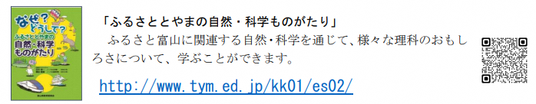１　活動の進め方

P100,P101参照

（デジタルブック）

1. 「なぜ？どうして？ふるさととやまの自然・科学ものがたり」P100,101を読んで、身のま

わりの自然災害をまとめよう。

(2) 自分の家の中に、危険箇所がないかチェックしてみよう。

(3) もしも災害が起こったときに避難する場所を調べよう。

２　ワークシート例

年　 組　 番　名前

　　　　月　 日（　　　）天気

(1)のまわりのをまとめよう

**にはいろいろなものがあります。**

**①Ｐ１００、１０１をに、あなたがんでいるでは、どのようながこるが高いか考えてみましょう。**

**②また、その中から１つ選んで、そのが起きたらどうしたらいいのかを書きましょう。**

**①**

**②**

が起きたときはどうしたらいいかな

(2)家の中のなをチェックしよう

４が落ちてこないようにする（つり下げ式のものはチェーンなどを利用し、３～４方向にする）

１の上にをかない

への対策例

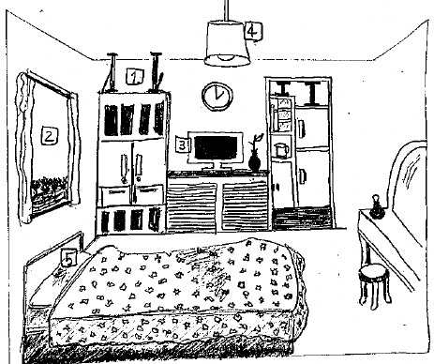

１がれないようにする

出入り口の近くに大きなを置かない

２ガラスがれてびらないようフィルムをる

**自分の家で、よく使う部屋の様子を描いてみよう**

５たり、ったりするは、大きな家具やかられたにする

**家の中に、災害に向けて直せるところはないかな。**

**タブレットで写真をとって、どのように直せるか書きましょう。**

３テレビなどのの下にマットをく

(３)が起こったときにするをべよう

インターネットをして、各市町村のホームページからハザードマップ（マップ）をべてみよう。

1. 自分の家はどこにしているのかしてみよう。
2. いざというとき、どこにするのか、をとしておこう。
3. ハザードマップを見て、気付いたことを書こう。

わたしのは